研究報告

天然染料顔料会議機関誌執筆の手引き
A guide to writing for the Natural Dyes and Pigments Conference journal.

染織家 天然 染子
Dyeing and Weaving Artist, Tennen Someko

要旨：本文全体について、本文の中心になる内容、主題をまとめたもので、筆者が最も伝えたいことを200～300字にまとめて下さい。英文要旨は100語以内です。

キーワード：タイトル、筆者名、所属、要旨、キーワード（5項目以内）

１．大見出し
原稿は、Ａ４で、原則として次の書式に基づいて作成し、PDFファイルとして提出する。書式については、多少の逸脱は可とする。
1) 余白：上下左右各25mm
2) 字数行数：約40字×40行
3) フォント：本文は10ポイント明朝、タイトルは16ポイントゴシック、著者名は12ポイント明朝
4) 左上に原稿種別を記載
5) ページは打たない。
6) タイトル、英文タイトル、著者名。ローマ字著者名、所属機関名
7) 和文要旨(200～300字程度)、英文要旨(100語以内に要約したもの)
8) キーワードは和文要旨および英文要旨に続けて５項目以内
8) タイトル部分は１段組、本文は２段組が望ましいが、原稿の内容によってはすべて１段組でも可。
9) 見出しは、次のような番号振りとする
１．大見出し
（１）小見出し
さらに下位の小見出しは(1)や(a)で
8) 文献の引用は、本文中に、[５]のような番号で示すか上付文字で示す。
9) 図表は、図１、表１のように連番をふる。写真は「図○」でも「写真○」でもよい。「図１」「表１」の部分はゴシックとする。

２．大見出し
（１）小見出し１
この機関誌には、解説的な原稿だけではなく、学術論文あるいはそれに近い報告も掲載する。ただ、それらが混在していては好ましくないので、原稿の左上に原稿の種別を記すことで、どういう種別の原稿であるかが一見して区別できるようにする。種別は、新しい事実の発見や解釈を伴い、著者にオリジナリティがある原著論文かそれに準ずるものを「研究報告」・「実践報告」とし、それ以外は、内容でいくつかに分類する。
◆研究報告（研究成果を学術論文のスタイルで記したもの。序論、研究方法、結果、考察、文献、といった項目から構成。）
◆実践報告（創作・制作に関する実践や成果、技法開発・改良の試みなどの実践結果の報告。実践の過程、技術的なデータ等を含む。創作に関しては、作品の写真と創作意図・創作過程等の文章で構成。）
◆総説（既存の成果などを、文献や様々な実例を引用しながら、全体的・網羅的に記述したもの。「解説」よりは総合的。）
◆解説（あるテーマに関して、総合的にわかりやすく説明したもの。）
◆評論（価値判断を伴う記述で、「随筆」よりは論理性の高いもの。「論文」ほどの考察は伴わない。）
◆随筆（見聞、経験、感想などを記したもの。）
◆紀行（内容的には随筆に分類されるが、特に旅行に伴う見聞が主であるもの。）
◆行事レポート（ＮＤＰＣの行事に関する報告、参加者の感想文など）
◆会告（ＮＤＰＣからの連絡事項）
◆コラム（ページの余白に囲み記事として載せる短い評論や随筆や解説、編集後記）
◆付録（会則、細則など。）
◆巻頭言（冒頭を飾るもの。内容的には、評論・随筆に相当する。量は１～２ページ。）

（２）小見出し１
(1)小見出し２
さらに下位の小見出しが必要な場合は、半角括弧と数字で。さらに下位の見出しは(a)を使う。
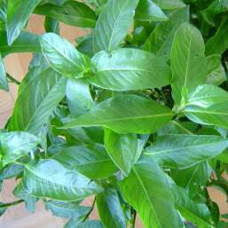
写真１ 図のタイトルは図の下

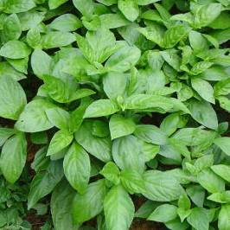
写真２ 図のタイトルは図の下

表１ 表のタイトルは表の上に
---------------------------------------
綿 綿 麻 麻
---------------------------------------
項目１ 4 4 4 4
項目２ 4 4 4 4
項目３ 4 4 4 4
---------------------------------------

３．まとめ
本文は原則として２段組にするが、原稿の内容によっては１段組でも可。

参考文献
[1]著者氏名「論文の題名」雑誌名、pp76-84 (1975)
[2]著者氏名「本のタイトル」pp15-20(2007)

著者紹介（必要に応じて）
1979年 ＸＸ大学卒業
1979年 ＸＸ(株)入社
現職：ＸＸ(株)ＸＸ部長

